一、判断题
1. 软件测试的目的是尽可能多的找出软件的缺陷。（√ ）
2．发现错误多的模块，残留在模块中的错误也多。（ × ）
3．软件测试只能发现错误，但不能保证测试后的软件没有错误。（ √ ）
4．正交测试方法是根据输出对输入的依赖关系设计测试用例。（ × ）
根据数学关系
5．在白盒测试中，满足条件覆盖准则一定满足分支覆盖准则。（ × ）
答案估计是错的，讲的也是错的，条件覆盖式包括分支（判定覆盖）的。
6. 测试只要做到语句覆盖和分支覆盖，就可以发现程序中的所有错误。（ × ）
7．单元测试通常应该先进行“人工走查”，再以白盒法为主，辅以黑盒法进行动态测试。（√）
8．负载测试是验证要检验的系统的能力最高能达到什么程度。（ × ）
负载测试指的是预期流量下系统运转是否正常，这里的定义指的是压力测试
9．回归测试是指对修正的系统重新执行发现缺陷的那些测试用例的过程（ × ）
??? update：这个对，但是杜军威认为回归测试只有执行全部用例一种。
10．集成测试的目的在于检查被测模块能否正确实现详细设计说明中的模块功能、性能、接口和设计约束等要求（ × ）
这貌似是单元测试 update：这是单元测试
11. 测试是为了验证该软件已正确地实现了用户的要求（ × ）
？?? 根据选择题，软件测试的目的是为了发现软件错误 update：确实是
12．用黑盒法测试时，测试用例是根据程序内部逻辑设计的。（ × ）
这是白盒测试
13．在白盒测试中，组合条件相对于判定条件覆盖准则主要是能够发现逻辑运算的错误。（√）
从弱到强：语句覆盖->判定（分支）覆盖->条件覆盖->判定/条件覆盖->组合条件覆盖
Update: 这里跟杜军威认为的不一样，详见PPT，杜军威认为判定覆盖跟条件覆盖是平行的，而且判定覆盖包含语句覆盖。
14．正交测试方法是根据输出对输入的依赖关系设计测试用例。（ × ）
15．在白盒测试中，满足组合条件覆盖准则一定满足分支覆盖准则。（ √ ）
16. 测试中，只要做到基本路径覆盖准则，就可以发现程序中的所有错误。（ × ）
17．单元测试主要采用白盒法测试方法，不需要采用静态测试方法。（ × ）
18．负载测试是要检验系统承载能力最高能达到什么程度。（ × ）
19．回归测试是指对修正的系统重新执行发现缺陷的那些测试用例的过程（ × ）
Maybe按照sb出题人的理解是执行全部用例 | update：还真是
20．验收测试参考的测试标准是详细设计文档（ × ）
验收测试 -> 用户/软件需求规格说明书
单元测试/集成测试 -> 详细涉及文档
二、选择题
1．软件测试的目的是___B _。
A）试验性运行软件 B）发现软件错误
C）证明软件正确 D）找出软件中全部错误
2．单元测试主要针对模块的几个基本特征进行测试，该阶段不能完成的测试是__ A __。
A）系统功能 B）局部数据结构 C）重要的执行路径 D）错误处理
单元测试测试不了系统，C可以测，那些覆盖就是单元测试技术
3．发现错误能力最弱的是___ A __。
A）语句覆盖 B）判定覆盖 C）条件覆盖 D）路径覆盖
4．在设计人机界面时，应主要考虑的因素有___ D __。
A) 系统响应时间 B）错误处理 C）用户求助机制 D）以上都是
5、下列软件属性中，软件产品首要满足的应该是___ A ___。
A）功能需求 B）性能需求 C）可扩展性和灵活性 D）容错纠错能力
6.下列工作不属于单元测试的工作内容是___ C ___。
A）测试模块内程序的逻辑、功能
B）测试程序内参数的传递以及变量的引用
C）测试模块的各个接口以及接口间数据的传递关系
D）测试出错处理以及需求和设计中具体的要求
7.下列不属于非功能测试的是___ A __。
A）路径测试 B）压力测试 C）性能测试 D）可靠性测试
8.为了发现因计算错误、比较不正确和控制流不恰当而造成的错误，最常用最有效的测试技术是__ B __。
A）分支覆盖测试 B）基本路经测试和循环测试
C）语句覆盖测试 D）数据流覆盖测试
9. 在单元测试中，设计测试用例的根据是____ A ____。
A）详细设计规格说明 B）概要设计规格说明
C）软件需求规格说明 D）用户使用说明
10． 常用的黑盒测试方法有边界值分析、等价类划分、错误猜测、因果图等。其中（ A ）经常与其它方法结合起来使用。
A．边界值分析 B．等价类划分 C．错误猜测 D．因果图
11．对下面的个人所得税程序中满足语句覆盖测试用例的是( D )
if (income<800) tarrate=0;
else if (income<=1500) taxrate=0.05;
else if (income<2000) taxrate=0.08;
else taxrate=0.1;
A．income=(800，1500，2000，2001) B．income=(800，801，1999，2000)
C．income=(799，1499，2000，2001) D．income=(799，1500，1999，2000)
12.导致软件缺陷的原因有很多，A—D是可能的原因，其中最主要的原因是（A）。
A.软件需求说明书编写的不全面，不完整，不准确，而且经常更改 B.软件设计说明书
C.软件操作人员的水平 D.开发人员不能很好的理解需求说明书和沟通不足
导致软件缺陷的最主要原因：软件需求规格说明书编写的不全面，不完整，不准确，而且经常更改。
13、从供选择的答案中选出应填入下列(②（3）①（4）④)中的字句。
软件测试的目的是（A）。为了提高测试的效率，应该（B）。使用白盒测试方法时，确定测试数据应根据（C）和指定的覆盖标准。与设计测试数据无关的文档是（D）。软件的集成测试工作最好由（E）承担，以提高集成测试的效果。 供选择的答案：
A. ① 评价软件的质量 ② 发现软件的错误
③ 找出软件中的所有错误 ④ 证明软件是正确的
B. ① 随机地选取测试数据 ② 取一切可能的输入数据作为测试数据
③ 在完成编码以后制定软件的测试计划
④ 选择发现错误的可能性大的数据作为测试数据
C. ①程序的内部逻辑 ②程序的复杂程度 ③使用说明书 ④程序的功能
D. ①该软件的设计人员 ②程序的复杂程度 ③源程序 ④项目开发计划
E. ①该软件的设计人员 ②该软件开发组的负责人
③该软件的编程人员 ④不属于该软件开发组的软件设计人员
14、在某大学学籍管理信息系统中，假设学生年龄的输入范围为16—40，则根据黑盒测试中的等价类划分技术，下面划分正确的是（B）。
A）可划分为2个有效等价类，2个无效等价类
B）可划分为1个有效等价类，2个无效等价类
C）可划分为2个有效等价类，1个无效等价类
D）可划分为1个有效等价类，1个无效等价类
• 有效等价类： 16 ≤ age ≤ 40
• 无效等价类1： age < 16
• 无效等价类2： age > 40
15．集成测试时，能较早发现高层模块接口错误的测试方法为（ A ）。
A）自顶向下渐增式测试 B）自底向上渐增式测试
C）非渐增式测试 D）系统测试
16．软件测试用例主要由输入数据和（ C ）两部分组成。
A）测试计划 B）测试规则 C）预期输出结果 D）以往测试记录分析
软件测试用例主要由输入数据和预期输出结果两部分组成。
17．软件测试中白盒法是通过分析程序的____ B ____来设计测试用例的。
A）应用范围 B）内部逻辑 C）功能 D）输入数据
18．与设计测试用例无关的文档是____ A ____。
A）项目开发计划 B）需求规格说明书 C）设计说明书 D）源程序
19．程序的三种基本结构是____ B ____。
A）过程子、程序、分程序 B）顺序、选择、循环
C）递归、堆栈、队列 D）调用、返回、转移
20．与确认测试阶段有关的文档是____A ____。
A）需求规格说明书 B）概要设计说明书 C）详细设计说明书 D）源程序
21、以程序的内部结构为基础的测试用例技术属于____ D ____。
A）灰盒测试 B）数据测试 C）黑盒测试 D）白盒测试
22、软件生存周期过程中，修改错误代价最大的阶段是___ D _____。
A）需求阶段 B）设计阶段 C）编程阶段 D）发布运行阶段
23、如果一个判定中的复合条件表达式为（A>1）or（B<= 3），则为了达到100%的条件覆盖率，至少需要设计多少个测试用例____ B ____。
A）1 B）2 C）3 D）4
条件覆盖（Condition Coverage）只要求每个原子条件在某些测试用例中至少取一次真、一次假，并不要求它们在程序执行时都被“实际评估”（即不考虑短路行为）
24、在某大学学籍管理信息系统中，假设学生年龄的输入范围为16—40，则根据黑盒测试中的等价类划分技术，下面划分正确的是（B）。
A）可划分为2个有效等价类，2个无效等价类
B）可划分为1个有效等价类，2个无效等价类
C）可划分为2个有效等价类，1个无效等价类
D）可划分为1个有效等价类，1个无效等价类
25、单元测试时，调用被测模块的是____ C ____。
A． 桩模块 B．通信模块 C．驱动模块 D．代理模块
26、系统外部接口，即外部系统（包括人、硬件和软件）与系统交互的接口，对这类接口的测试一般是在___ B ___阶段进行。
A．单元测试 B．系统测试 C．集成测试 D．验收测试
三、简答题
1. 简述性能测试、负载测试和压力测试的区别与联系？
答：1）性能测试是用来测量系统在各种预期条件下的表现性能；2）负载测试是测试接近或达到预期并发用户数的条件下，测试系统的响应时间和吞吐能力等；3）压力测试是指并发用户数或事务量远高于预期，系统的表现。
共同点：1）都需要借助测试工具模拟虚拟用户和事务；2）都以性能指标为核心；3）测试结果都用于指导系统优化。
答： 性能测试（Performance Test）：通常收集所有和测试有关的所有性能，通常被不同人在不同场合下进行使用。关注点：how much和how fast
负载测试（Load Test）：负载测试是一种性能测试，指数据在超负荷环境中运行，程序是否能够承担。关注点：how much
压力测试（Stress Test）： 压力测试是一种性能测试，他在系统资源特别低的情况下软件系统运行情况，目的是找到系统在哪里失效以及如何失效的地方。包括 Spike testing：短时间的极端负载测试， Extreme testing：在过量用户下的负载测试 Hammer testing：连续执行所有能做的操作。
2．“如果软件执行了动态测试，静态测试是毫无意义的”，这句话是否正确？简述为什么？
答：静态测试指不运行程序，而通过人工对程序和文档分析与检查。动态测试指的是通过人工或利用工具运行程序进行检查，分析程序的执行状态和程序的外部表现。不正确：因为静态分析技术，是对软件中的需求说明书设计说明书，原代码等进行非运行的检查而是通过人工或利用工具运行程序进行检查，分析程序的执行状态和程序的外部表现，两者之间是相辅相成的。
3．黑盒测试（功能性测试）有哪几种方法？并简单描述各种方法的特点。
答：采用黑盒技术测试用例的方法有：
等价类的划分、边界值分析、错误推测和因果图。
等价类的划分：是将输入数据按有效的或无效的（也称合理的或不合理的）划分成若干个等价类，测试每个等价类的代表值就等于对该类其他值的测试。这样就把漫无边迹的随机测试改为有针对性的等价类测试，用少量有代表性的例子代替大量测试目的相同的例子，能有效地提高测试效率。但这个方法的缺点是没有注意选择某些高效的、能够发现更多错误的测试用例。
边界值分析法：是将测试边界情况作为重点目标，选取正好等于、刚刚大于和刚刚小于边界值的测试数据。（边界情况是指输入等价类和输入等价类边界上的情况。）这种方法可以查出更多的错误，因为在程序中往往在处理边界情况时易发生错误。
错误推测法：是在测试程序时，人们根据经验或直觉推测程序中可能存在的错误，从而有针对性地编写检查这些错误的测试用例。
因果图：能够有效地检测输入条件的各种组合可能会引起的错误。它的基本原理是通过画因果图，把用自然语言描述的功能说明转换为判定表，最后为判定表的每一列设计一个测试用例。
这几种方法都不能提供一组完整的测试用例，在实际测试中应把各种方法结合起来使用。综合策略：就是联合使用上述几种测试方法，尽可能多地发现程序中的错误。序的外部表现，两者之间是相辅相成的。
4.简述单元测试、集成测试、系统测试的侧重点是什么？
答：单元测试是在软件开发过程中要进行的最低级别的测试活动，在单元测试活动中，软件的独立单元将在与程序的其他部分相隔离的情况下进行测试，测试重点是系统的模块，包括子程序的正确性验证等。
集成测试，也叫组装测试或联合测试。在单元测试的基础上，将所有模块按照设计要求，组装成为子系统或系统，进行集成测试。实践表明，一些模块虽然能够单独地工作，但并不能保证连接起来也能正常的工作。程序在某些局部反映不出来的问题，在全局上很可能暴露出来，影响功能的实现。测试重点是模块间的衔接以及参数的传递等。
系统测试是将经过测试的子系统装配成一个完整系统来测试。它是检验系统是否确实能提供系统方案说明书中指定功能的有效方法。测试重点是整个系统的运行以及与其他软件的兼容性。
5、请简要回答为什么需要静态测试？软件静态测试包含哪些内容？
答：由于测试的不充分性,单纯依靠动态测试仅能发现不分错误,而且动态测试发现错误在软件生命周期过程中较晚,错误的修正的代价较高。静态测试的主要方法有临时评审，轮查，互为复审，走查，会议审查等，其发现较早，修正的错误代价较低，而且能够发现动态测试所不易发现的错误。
6、什么是桩模块？什么是驱动模块？简单描述二者在集成测试中的作用
答：桩模块是替代被测模块的下层模块功能，为被测模块实现下层接口的功能；驱动模块是替代被测模块的上层模块功能，实现被测模块的上层调用功能。在自上而下的集成测试中需要桩模块实现逐步集成，自下而上的集成测试中需要驱动模块实现逐步集成。
7、单元测试、集成测试、系统测试的侧重点是什么？
答：单元测试侧重于模块内部的程序正确性，参考详细设计说明书；集成测试侧重于模块之间的接口正确性，参考概要设计说明书；系统测试侧重于系统整体功能的正确性，参考用户需求规格说明书。
8、请简要说明如何结合自动化测试与人工测试提高产品质量？
答：自动化测试具有高效率、高复用性、覆盖率容易度量、准确、可靠、不知疲劳、激励团队士气等优点，但在系统功能逻辑测试、验收测试、适用性测试、涉及交互性测试时，多采用手工测试方法；手工测试具有发现缺陷率高、 容易实施、创造性、灵活性较高，但手工测试在覆盖率量化、 重复测试等方面较困难。所以测试需要结合自动化测试和手工测试提高测试的效率。
9、请简要说明测试用例的必要结构组成及高质量的测试用例判定标准？
答：测试用例的基本结构包括：输入数据，测试步骤，优先级，预期结果和实际执行结果；高质量的测试用例设计的主要判断标准包括两方面
1）单个测试用例的设计标准有：可操作性、具备所需的各项信息、各项信息描述准确、清楚、测试目标针对性强、验证点完备，而且没有太多的验证点、没有太多的操作步骤，一般不超过7步、符合正常业务惯例。
2）整体测试用例的设计标准有：覆盖率。依据特定的测试目标的要求，尽可能覆盖所有的测试范围、功能特性和代码。易用性。测试用例的设计思路清晰、组织结构层次合理，测试用例操作的连贯性好，使单个模块的测试用例执行顺畅。易维护性。应该以很少的时间来完成测试测试用例的维护工作，包括添加、修改和删除测试用例。易用性和易读性，也有助于易维护性。粒度适中。既能覆盖各个特定的场景，保证测试的效率；又能处理好不同数据输入的测试要求，提高测试用例的可维护性。
四、设计题
1．某公司招聘人员，其要求为：学历：研究生及以上；专业：计算机、通信、自动化、信息；年龄：20-35 岁；工作经验：应届毕业生或三年以上工作经验。请划分出各条件的有效等价类和无效等价类。
学历（有效等价类：研究生A1,博士生A2； 无效等价类：专科生A3，本科生A4，…）

学历（有效等价类：研究生A1，博士生A2； 无效等价类：专科生A3）
专业（有效等类：计算机B1、通信B2、自动化B3； 无效等价类：其它专业B4）
年龄（有效等价类：20 C1，28 C2，35 C3， 无效等价类：19 C4， 36 C5）
工作经验（有效等价类：应届毕业生D1，3年工作经验D2，4年工作经验D3）， 无效等价类（2年工作经验）
测试用例设计： 有效等价类一个测试用例一次尽可能多的覆盖多个，无效等价类一个测试用例一次只能覆盖1个的原则设计。
1）A1 B1 C1 D1
2）A2 B2 C2 D2
……

2. 有如下程序段：

int function(int a,int b)

{

int x;

if(a == 5 && b > 0)

x = 3;

else if(a > 3 || b < 2)

x = 4;

else

x = 5;

return x;

}

仔细阅读以上程序，完成如下要求：

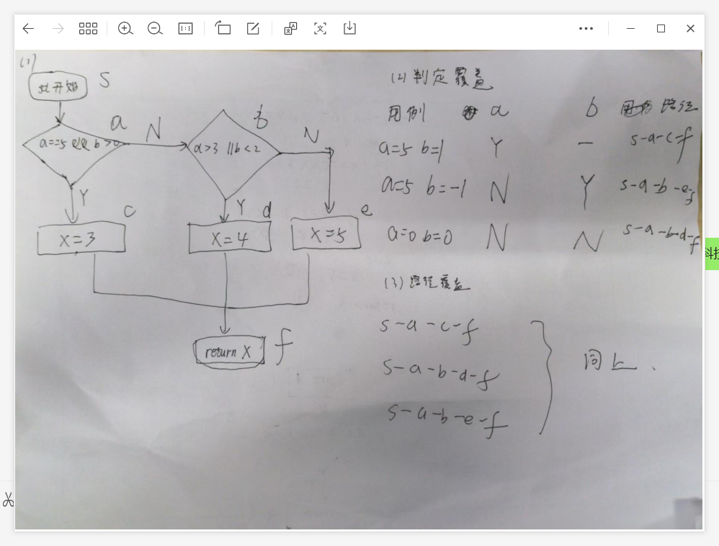
(1) 画出流程图

（2）设计测试用例，满足判定覆盖要求

（3）设计测试用例，满足路径覆盖要求·
测试数据
判定覆盖
A=5、B=1
A=2，B=1
执行路径： 1→2→3→4→5 →7
1→2→4→6 →7
路径覆盖
A=5、B=1: 1→2→3→4→5 →7
A=5、B=-1: 1→2→4→6 →7
A=5, b=3: 1→2→3→4→6 →7

A=2, B=1： 1→2→4→6 →7

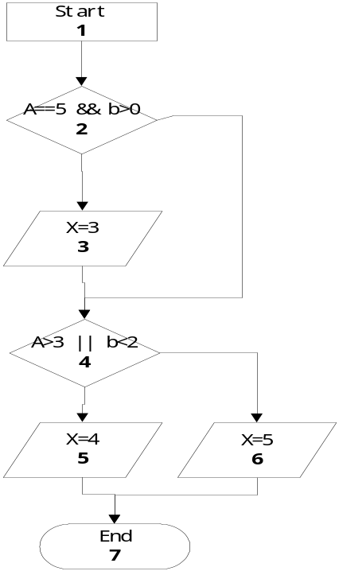

3、注册页面需求如下：用户名：长度为3-19，以字母开头；姓名：非空；密码：非空；确认密码：值与密码相同。 请使用等价类方法进行测试用例设计
用户名的等价类：有效等价类={长度3-19，字母开头}，无效等价类={长度小于3，长度大于19，非字母开头}
姓名：有效等价类={非空}，无效等价类={空}
密码：有效等价类={非空}，无效等价类={空}
确认密码：有效等价类={密码相同}，无效等价类={密码不同}

4、某个软件的规格说明中包含了下面的要求：第一例字符必须是C 或D，第二列字符必须是一个数字，在此情况下进行文字的修改。但如果第一列字符不正确，则给出信息L，如果第二列字符非数字，则给出信息M。请用基于因果图的测试方法进行测试，并设计测试用例覆盖每一种情况。

要给出因果图法做法，详细做法参照 PPT。

测试数据 执行路径
语句覆盖 X=4、A=2、B=5 1→2→3→4→5
判定覆盖 X=4、A=2、B=5
X=1、A=5、B=0
1→2→3→4→5
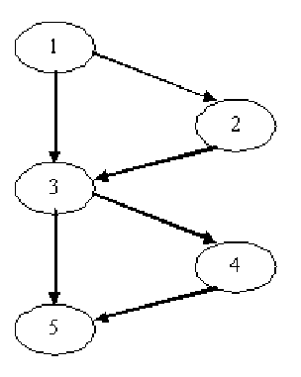
1→3→5
条件覆盖 X=3、A=5、B=0
X=1、A=2、B=5
1→3→4→5
1→3→4→5
路径覆盖 X=4、A=2、B=5
X=1、A=5、B=0
X=3、A=5、B=0
X=1、A=3、B=5
1→2→3→4→5
1→3→5
1→3→4→5
1→2→3→5

